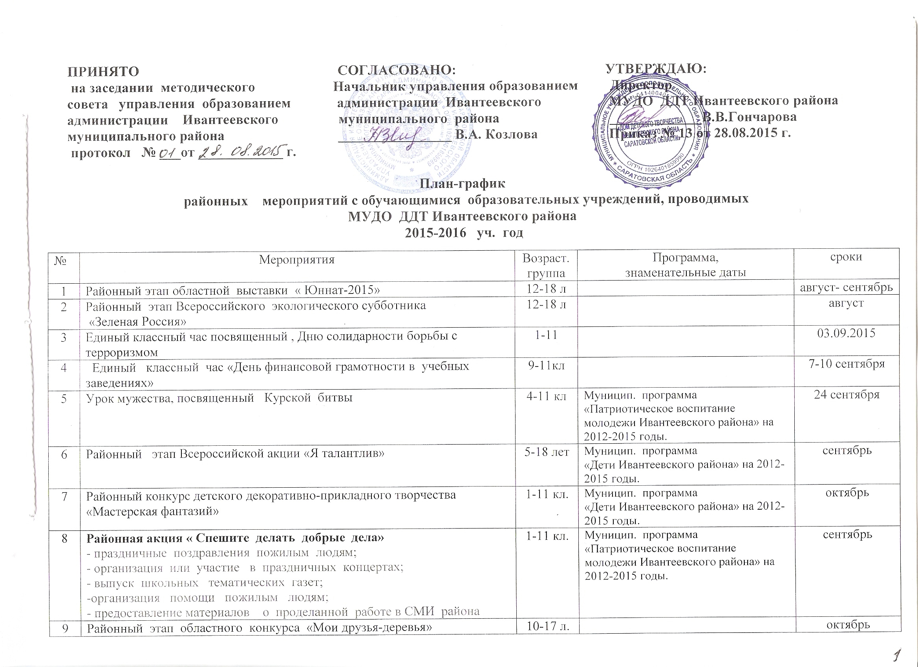
10 | Районная акция «Поздравь любимого учителя»  -распространение поздравительных открыток  -праздничные поздравительные программы  -оказание шефской помощи ветеранам педагогического труда  -День Дублера | 1-11 кл. |  | сентябрь-октябрь
11 | Районный этап областной акции «Неделя в защиту животных»  - конкурс рисунков  - конкурс презентаций в защиту животных  - сбор петиций в защиту животных | 1-11 кл |  | сентябрь-октябрь
12 | Районный этап областного конкурса «Юный исследователь» | 1-5 кл. |  | сентябрь-октябрь
13 | Районный этап областного конкурса «Экологическая безопасность – безопасность жизни» | 10-16 л |  | сентябрь-октябрь
14 | Районный этап областного конкурса « Саратовский край - люби его и воспевай» | 6-18 л | Муницип. программа  «Патриотическое воспитание молодежи Ивантеевского района» на 2012-2015 годы. | Сентябрь-октябрь
15 | Районный этап областного конкурса «Счастливое пространство семьи» | 5-17 лет |  | Сентябрь-октябрь
16 | Районный этап областного конкурса «Народный календарь и традиции» | 10-17 л. |  | октябрь
17 | Районный этап областного конкурса изобразительного искусства «Добро пожаловать в природу» | 4-7 л |  | октябрь
18 | Районный этап областного конкурса «Моя малая Родина» | 12-17 л | Муницип. программа  «Патриотическое воспитание молодежи Ивантеевского района» на 2012-2015 годы. 70-летие Победы | октябрь-ноябрь
19 | Районный конкурс рисунков «Мы были в гостях у писателя..» | 4-11 кл | Год литературы | октябрь
20 | Районный конкурс социальной рекламы «Дорога к доброму здоровью» | 1-11 кл. |  | ноябрь
21 | 10-ая муниципальная конференция юных исследователей окружающей среды «Познай свой край» | 5-11 кл. |  | ноябрь
22 | Районный этап областного конкурса «Наследие природы» | 7-11 кл. |  | ноябрь-декабрь
23 | Районный этап областного фотоконкурса «Природа вокруг нас» | 5-11 кл. |  | декабрь- январь
24 | Районный конкурс «Ученик года-2016» | 6-11 кл. | Муницип. программа  «Дети Ивантеевского района» на 2012-2015 годы. | сентябрь- май
25 | Районный конкурс «Лучший ученический класс-2016» | 6-11 кл. |  | сентябрь- май
26 | Районный этап областного фотоконкурса «Мгновения жизни» | 6-11 кл. |  | ноябрь- январь
27 | Районный этап областного конкурса материалов школьных музеев «Хранитель памяти» | 7-11 кл. | Муницип. программа  «Патриотическое воспитание молодежи Ивантеевского района» на 2012-2015 годы. | ноябрь
28 | Районный конкурс детского творчества «Подарок маме!» | 1-11кл. | Муницип. программа  «Дети Ивантеевского района» на 2012-2015 годы. | ноябрь
29 | Районный этап областного конкурса детского творчества «Человек. Земля. Космос» | 6-16 л |  | ноябрь- декабрь
30 | Районный конкурс детского творчества «Рождественская открытка» | 7-18 |  | декабрь
31 | Единый классный час «История российской конституции» | 4-11 кл. | Муницип. программа  «Патриотическое воспитание молодежи Ивантеевского района» на 2012-2015 годы. | 12.12.2015
32 | Гражданско-патриотический праздник «Александровские дни»  -Уроки мужества  -Спортивные эстафеты  -литературно- музыкальная гостиная «От прошлого – к настоящему» |  | Муницип. программа  «Патриотическое воспитание молодежи Ивантеевского района» на 2012-2015 годы. | 6-11 декабря
 | Районный этап областного конкурса «Мой любимый учитель» | 10-17лет |  | декабрь - январь
33 | Областной конкурс- олимпиада «Русский медвежонок» | 2-11 кл. |  | ноябрь
34 | Районный конкурс детского творчества «Дорога глазами детей» | 1-11 кл. |  | ноябрь
35 | Районный этап Всероссийской Олимпиады «Созвездие» | 5-11 кл. |  | декабрь
36 | Областная игра- конкурс «Британский бульдог» | 2-11 кл. |  | декабрь
37 | Районная акция « Долг. Честь. Мужество»  - Уроки мужества  - Встречи с участниками боевых действий в Чечне и Афганистане  - Размещение в печатных средствах массовой информации публикаций, посвященных участникам боевых действий в Чечне и в Афганистане, проявившим мужество и героизм при выполнении воинского долга;  - Организация выставки литературы и публикаций в библиотеках ОУ о наших земляках - участниках боевых действий;  - Экскурсии в школьные музеи | 2-11кл. | Муницип. программа  «Патриотическое воспитание молодежи Ивантеевского района»  на 2012-2015 годы. | 11декабря,  27 декабря
38 | Районный этап областного конкурса детского творчества  по противопожарной тематике «Пожарный доброволец: вчера, сегодня, завтра!» | 5-11 кл. |  | декабрь
39 | Районный этап областного конкурса «Зеркало природы» | 5-11 кл. |  | январь-февраль
40 | Районный этап областного конкурса исследовательских работ «Отечество. Саратовский край в истории России» | 5-11 кл. | Муницип. программа  «Патриотическое воспитание молодежи Ивантеевского района» на 2012-2015 годы. | январь – февраль
41 | Районная акция «Уроки мужества», посвященные Дню прорыва блокады Ленинграда  - Тематические классные часы  -Конкурс рисунков « В памяти остались вы навечно…» | 1-11 кл | Муницип. программа  «Патриотическое воспитание молодежи Ивантеевского района» на 2012-2015 годы. | Январь
42 | Районный этап областного конкурса литературного творчества «Живая земля» | 6-16 л. |  | январь
43 | Районный этап регионального конкурса «МОЯ ГЕОГРАФИКА» | 5-11 кл |  | январь
44 | Литературная гостиная «Живая классика» | 6-7 кл. |  | март
45 | Районная акция «Сталинградская битва»  -Тематические классные часы  - выставки рисунков «Этих дней не смолкнет слава»  - выпуск школьных тематических стенгазет | 7-11 кл. | Муницип. программа  «Патриотическое воспитание молодежи Ивантеевского района» на 2012-2015 годы. | 2 февраля 2016
46 | Районная акция «Память жива»  -Выпуск школьных тематических газет  -Встречи с воинами- интернационалистами  -Выступления в СМИ района с публикациями о воинах- интернационалистах | 1-11 кл. | Муницип. программа  «Патриотическое воспитание молодежи Ивантеевского района» на 2012-2015 годы. | февраль
47 | Районная акция « Вспомни солдата»  - праздничные поздравления солдатам срочной службы;  - праздничные посылки;  - праздничные поздравления участникам ВОВ, воинам - интернационалистам;  - организация в ОУ праздничных программ;  - выпуск школьных газет с материалами о солдатах срочной службы.  - предоставление материалов о солдатах срочной службы, офицерах запаса в СМИ района | 1-11 кл. | Муницип. программа  «Патриотическое воспитание молодежи Ивантеевского района» на 2012-2015 годы. | февраль
48 | Областная игра – конкурс « Золотое руно» | 2-11 кл |  | февраль
49 | Районный этап областного конкурса «Зелёная планета» | 6-18 л |  | январь-февраль
50 | Областная игра – конкурс «Кенгуру – математика для всех» | 2-10 кл. |  | март
51 | Районный конкурс литературного творчества «Праздник весны» | 6-11 кл. |  | февраль-март
52 | Районный этап областного конкурса рисунков «Молодёжь выбирает будущее» | 7-11 кл. | Муницип. программа  «Патриотическое воспитание молодежи Ивантеевского района» на 2012-2015 годы. | февраль-март
53 | Районный этап Всероссийского конкурса социального рисунка  «Лес боится огня!» | 1-11 кл |  | март
54 | Районная акция «Полет к звездам»  -Тематические классные часы  -Конкурс рисунков « Мир космоса»  - выпуск школьных тематических газет | 1-11 кл. | Муницип. программа  «Патриотическое воспитание молодежи Ивантеевского района» на 2012-2015 годы. | апрель
55 | Районный этап областного конкурса «Народный календарь и традиции» | 10-17 л. |  | апрель
56 | Районная акция «Помнит героев своих страна»  - Сбор и оформление материала об участниках ВОВ, тружениках тыла, детях войны, об их жизненном пути.  - Организация «Вахты памяти» у памятников погибшим.  - Шефская помощь ветеранам ВОВ, вдовам, труженикам тыла, детям войны, праздничные поздравления  -Организация и проведение Уроков мужества, посвященных подвигу народа в Великой Отечественной войне 1941-1945г.г. с участием ветеранов Великой Отечественной войны и ветеранов труда, тружеников тыла и детей войны  - Организация акции «Георгиевская ленточка»  -Районный этап областного конкурса «Никогда не забудем» | 1-11 кл. | Муницип. программа  «Патриотическое воспитание молодежи Ивантеевского района» на 2012-2015 годы. | апрель-май
57 | Районный этап областной акции « Делами добрыми едины» | 1-11 кл. |  | апрель- май
58 | Отчеты детских школьных организаций о проделанной работе | 1-11 кл. |  | Каждую четверть
59 | Районный конкурс школьных газет | Актив детских организаций | Муницип. программа  «Дети Ивантеевского района» на 2012-2015 годы. | май
60 | Районный сбор активистов школьных детских организаций | 5-11 кл. | Муницип. программа  «Дети Ивантеевского района» на 2012-2015 годы. | май

